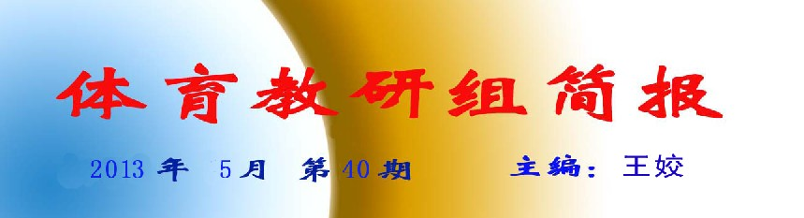

激情五月
一、常州一中体育特长生招生
5月5日上午8:00，在我校体育馆进行体育特长生招生考试，由校领导和体育组全体老师及外聘人员共同组成测试小组，对考生进行四项素质和专项的测试，其中专项有田径、排球、健美操三大项，考生们一个个精神饱满，信心十足，在大家的共同协作下，测试进行的有条不紊。
二、体育俱乐部联赛办出水平
每学年的第二学期，学校各年级体育俱乐部将在常规活动的基础上展开单项技能比赛和班级团体联赛。各俱乐部在体育组的协助下确定了比赛项目和竞赛规程，并于五月上旬全面展开了各项比赛。
1．高一足球联赛
足球以它独有的魅力吸引着青少年，在我们学校也不例外，学校为了满足这些热爱足球的孩子，特地配备了设施。俱乐部指导潘旭坤老师根据学生足球技术掌握情况，指导俱乐部开展了班级7对7系列足球联赛。比赛现场异常激烈，运动员在绿茵场上热血沸腾，拉拉队员在场下也激情四射，整个赛场为学校增添了一道亮丽的色彩。
- 高一篮球联赛
高一年级男子篮球联赛经过3周激烈的角逐，联赛已经进入了第二轮八进四半决赛。这次篮球联赛每班出两个队伍，参与人数很广起到了良好的锻炼效果，也提升了学生对篮球的兴趣。比赛中队员们彼此交流了感情，相互结下了深厚的友谊，丰富了课余生活，增强了身体素质，培养了集体荣誉感，充分展示了自我风采。

- 高一年级排球联赛
为了培养学生对排球项目的兴趣，提高广大学生参与排球运动的热情，本次推出的排球联赛是男女混合组队参赛。为确保比赛公正、有序开展，俱乐部指导王姣老师对各班的裁判员进行了规则培训，并在现场做专门性指导，使得整个比赛现场显得有条不紊。
- 高一年级羽毛球联赛
羽毛球俱乐部是我校参与人数最多的一个体育俱乐部，有着很高的人气和吸引力。为了增加俱乐部活动形式的多样性，提高学生参与热情，俱乐部指导曹波、朱振华老师与羽毛球俱乐部组织成员精心策划一场班级团体联赛。每班参赛选手除男单、女单外还增设了混双，成绩按总分进行录取。此举有效提升了参赛队员的拼搏精神和协作能力，并营造出了很好的比赛氛围。
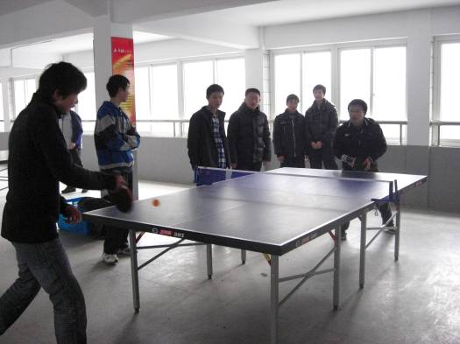
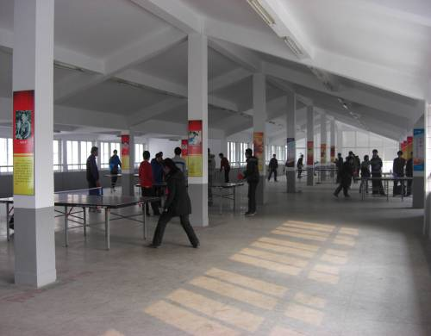

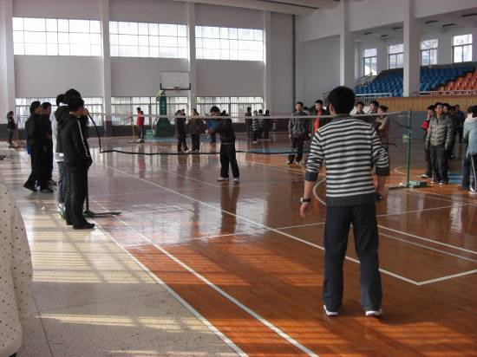
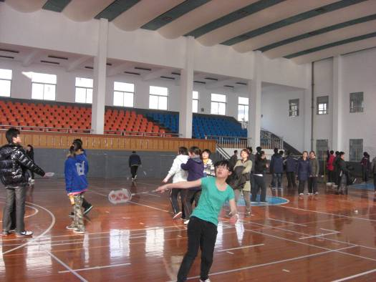

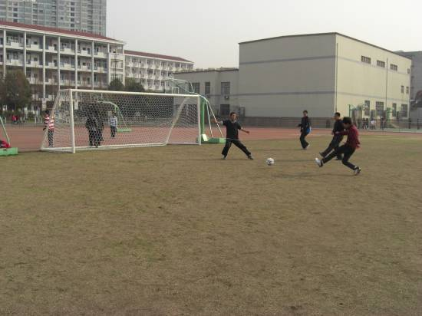
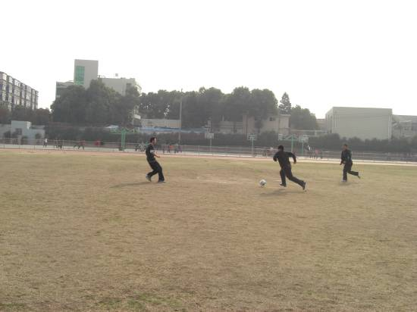

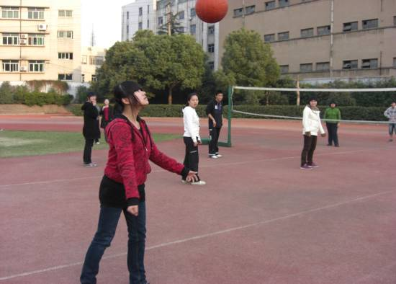
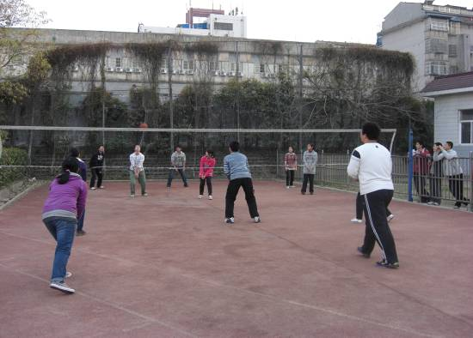

三、体育组第二学期工作总结

学校体育工作以“健康第一”为指导思想，以《学校体育工作条例》为工作依据，以阳光体育校本化开发为抓手。在校领导的关注与支持下，在全组教师共同努力下，本学期全面完成了预定目标，并在阳光体育运动、体育教学及教师专业发展上取得了突破性进展。现总结以下：

一、阳光体育校本化开发形式多样、精彩纷呈
1. 学校“两操”不但具有一定的锻炼价值，而且还能反映学生的整体面貌，是学校学生管理工作方面的一项重要内容。本学期，体育组继续严格规范广播操、跑操活动的组织纪律和活动质量，把学生集体活动的效果与班级常规管理及评优、评先有机结合在一起，促进班级、年级自管在先，学生处、体育组积极跟进，有效提升了学生集体锻炼的活动质量。
2. “体育俱乐部活动”是我校首创的大课间组织形式，目前共设篮球、足球、排球、羽毛球、乒乓球、健美操、民间体育等7个俱乐部。在常规活动的基础上，我们也尝试不断提高各俱乐部的组织要求和活动质量，本学期要求各年级俱乐部必须组织一次以班为单位的团体竞赛，并把比赛结果纳入校春季运动会总成绩计算。此举有效激励了各俱乐部的活动积极性，仅高一年级就组织了篮球、足球、排球、羽毛球、乒乓球、健美操项目的年级联赛，有效促进了学生的参与热情，丰富了学生的课余生活，提高了学生的体育素养。活动的开展得到了广大师生的一致好评。
3. “体育达人秀”。“体育达人秀”是我校积极响应阳光体育运动全面开展的一项创举，学校为进一步促进学生参与体育锻炼，强健身体素质，张扬独特个性，于上学期末尝试开展了一系列健身项目的比赛（“阳光体育运动冬季体能明星赛”）。整个比赛历时一个月，在校园里刮起了一场人人参与锻炼、人人参与竞赛的旋风，比赛的优胜者获得了任校长亲自签名、颁发的“体育达人证”。 “体育达人秀”的开展拓宽了校运会的常规定位与组织方式，极大地促进了学生参与身体锻炼的热情，在收获健身效益的同时也博得了社会各界的广泛关注。
4. “一年四次运动会”的组织与落实。在去年学校开展“阳光体育运动冬季体能明星赛”取得良好活动效应的基础上，今年上半年，体育组、学生处积极筹备组织了“阳光体育运动春季技能明星赛”。本次技能明星赛，在指导思想上鼓励多数学生参加；在项目选择上有机结合体育课程教学开设的各类项目；在规则制定上做到简单易行；在组织实施上尽量利用大课间及课外活动时间。体育组协同学生自管会想方设法，促使人人参与、个个有项目。此举有效盘活了阳光体育大课间活动，提高了学生的体育技能，增强了学生的锻炼能力。同时也是使得我校在常州地区首创的“一年四次运动会”得到全面落实。
上述这些活动的开展，盘活了我校的群体活动，提升了我校群体活动的品质。可以说，在学校领导的关心下、各班主任的支持以及在全体体育教师的努力下，我校已探索出了一条属于自己的学校群体工作路线。

二、体育教学工作扎实、初显成效
体育教学是学校体育工作的主阵地。在“健康第一”的指导思想下，本学期体育组继续强化在课堂教学中“抓常规、学技能、教方法、增体能、悦身心”等要素。

三、教师专业发展取得突破、收获实绩
教师专业发展的成效，决定了体育课堂教学的效果。在本学期，体育组全体教师加强学习，并且积极参与锻炼，提高运动技能水平。通过教研组、备课组研讨，老带新师徒结对的方式，教师的专业发展特别是青年教师专业发展得到了很大提高。在本学期举行的常州市体育教师基本功“大练兵”中，王姣老师荣获大市比赛一等奖，我校是本次大赛最大的赢家，同时也是体育组在基本功大赛史上的最佳战绩。

四、不足与反思
1．教师专业发展方面，特别是五级梯队人数方面还存在较大问题。加速教师专业，早出高端专业教师，是整个教研组需要努力的方向。
2．教师科研水平还需提高，特别是青年教师教科研水平较为欠缺。这需要年轻教师提高认识，形成发展“内驱力”并不断践行。

